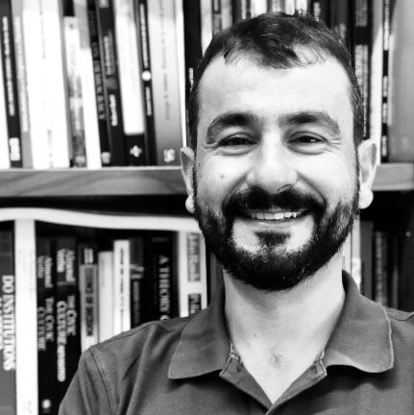

David Alba Hidalgo es Doctor en Educación Ambiental (UAM, 2016), Magíster en Investigación, Gestión y Desarrollo Local (UCM, 2002) y Licenciado en Ciencias Ambientales (UAM, 2000). Ha trabajado como coordinador de la oficina de gestión y educación ambiental, Oficina ECOCAMPUS, de la UAM (2000-2006), como técnico de programas en la unidad de evaluación del profesorado universitario de la Agencia Nacional para la Evaluación de la Calidad y la Acreditación, ANECA, (2008-2010) y como técnico de proyectos en la Conferencia de Rectores de las Universidades Españolas, CRUE (2011-2012). Desde septiembre de 2019 es profesor asociado del Departamento de Didácticas Específicas (Área de Didácticas de las Ciencias Experimentales) de la Facultad de Formación del Profesorado y Educación de la Universidad Autónoma de Madrid y desde septiembre de 2021 es técnico superior de medio ambiente en la Oficina de Sostenibilidad de esta universidad. Autor y coautor de más de una quincena de publicaciones en revistas y libros, nacionales e internacionales, sobre universidad y sostenibilidad y sobre Agenda 21 Local y sostenibilidad local, dos de ellas indexadas en JCR. Ha participado en una decena de proyectos de investigación. Ponente y participante en mesas redondas en más de cincuenta cursos y jornadas sobre universidad y medio ambiente así como sobre sostenibilidad local; en más de quince universidades españolas, en congresos internacionales (México, Portugal y Brasil) y en otros eventos como el Congreso Nacional de Medio Ambiente o instituciones como el Centro Nacional de Educación Ambiental. Socio de Transitando: Ecología y Educación para una Ciudad Sostenible, donde desarrolla actividades formativas y de investigación en ecología urbana y sostenibilidad local.

